* 1. 整改报告编号-01014CMA08-2300428-整改前照片

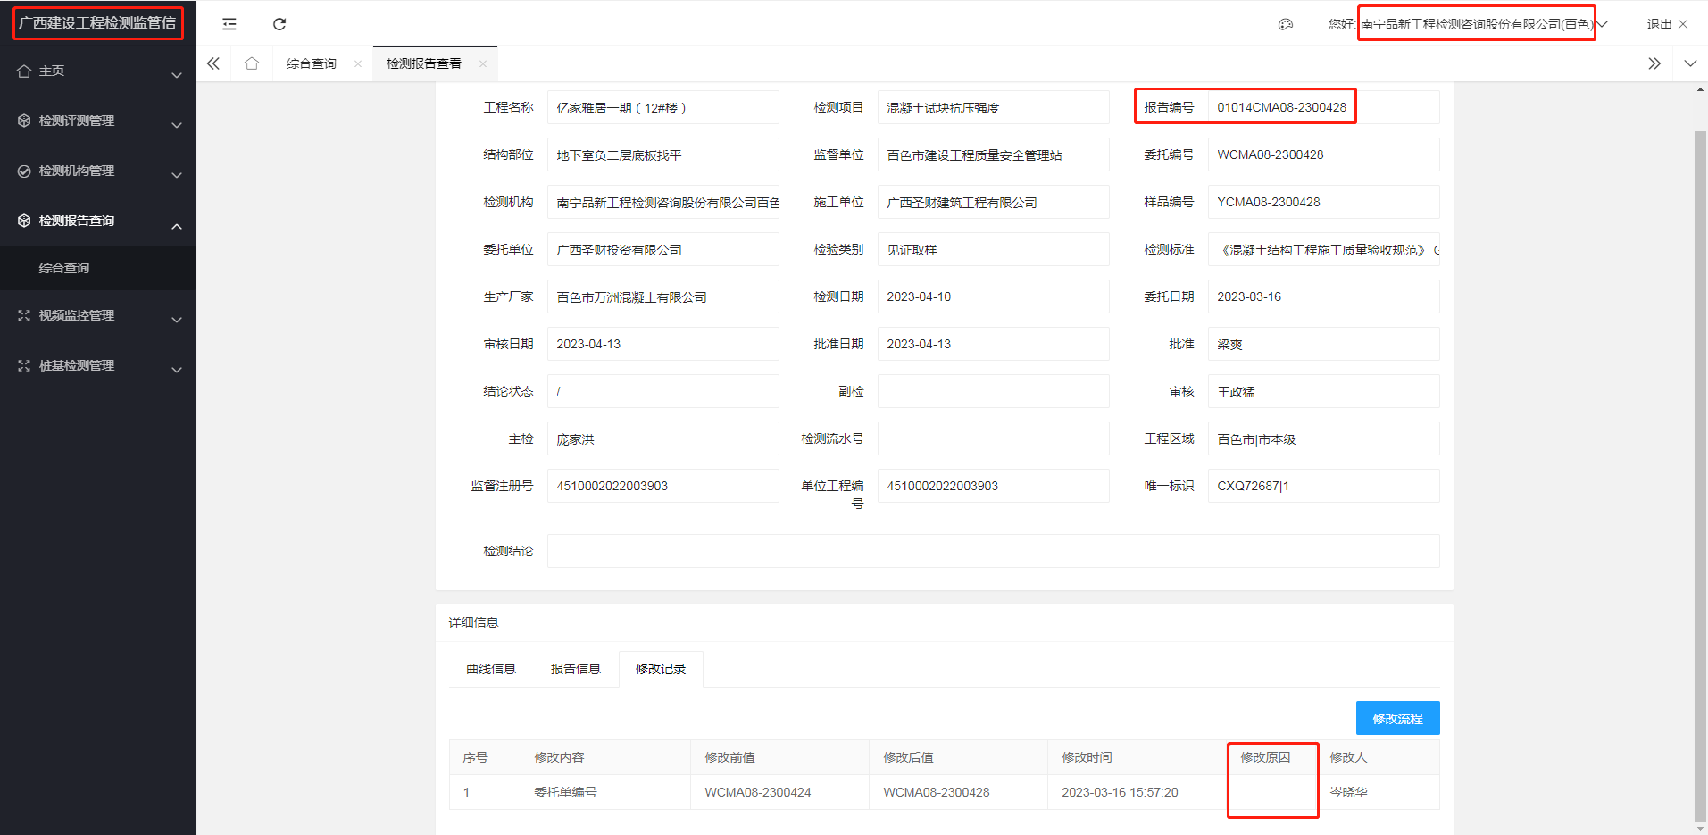

* 1. 整改报告编号-01014CMA08-2300428-整改后照片

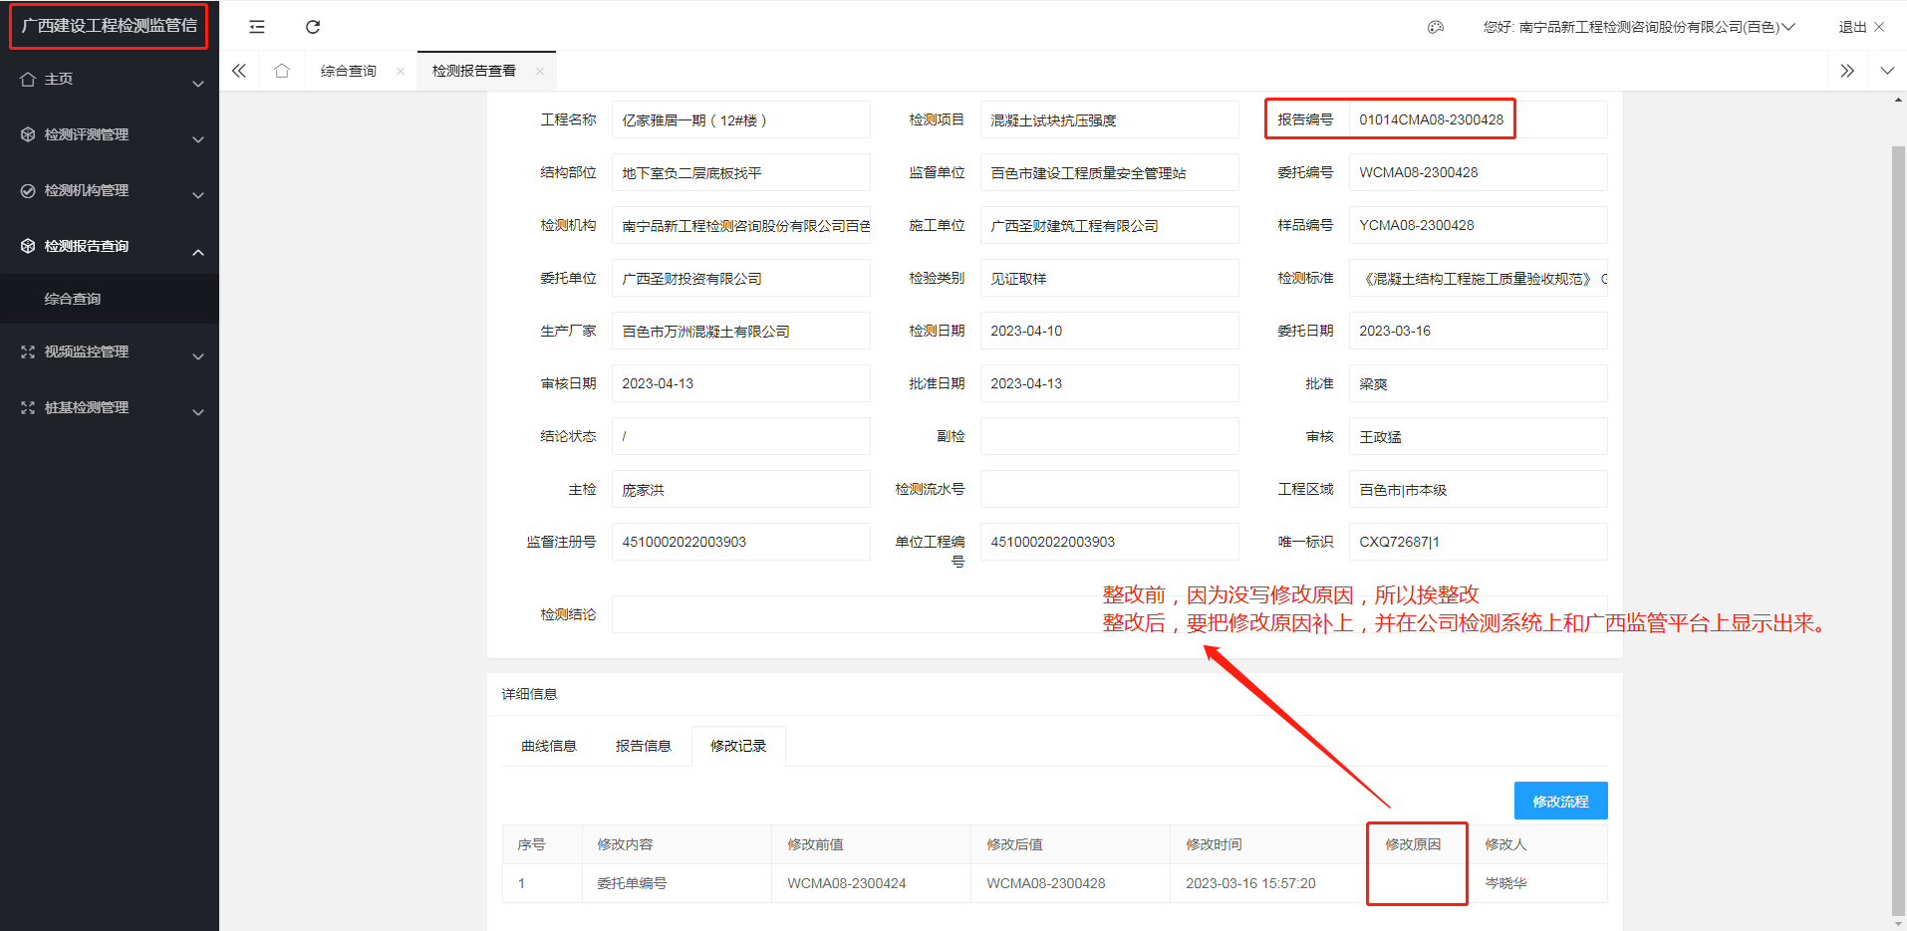

因为之前在扫码委托单上的二维码后，委托单流水号（委托单编号）和对应的报告流水号不一致，我们前台接样员需要人工修改委托单流水号才能与之对应的报告流水号一样，但接样员工作上疏忽忘了写修改原因，导致此次整改。现在我们已在报告编号01014CMA08-2300428对应的委托单那里进行申请委托单修改并已申请完成，但之前接样员已经在2023年3月16日下午把要改的委托编号WCMA08-2300424改为委托编号WCMA08-2300428。现在修改前委托编号为WCMA08-2300428，修改后委托编号仍为WCMA08-2300428，点击保存提交后，委托单修改状态仍为“待修改”

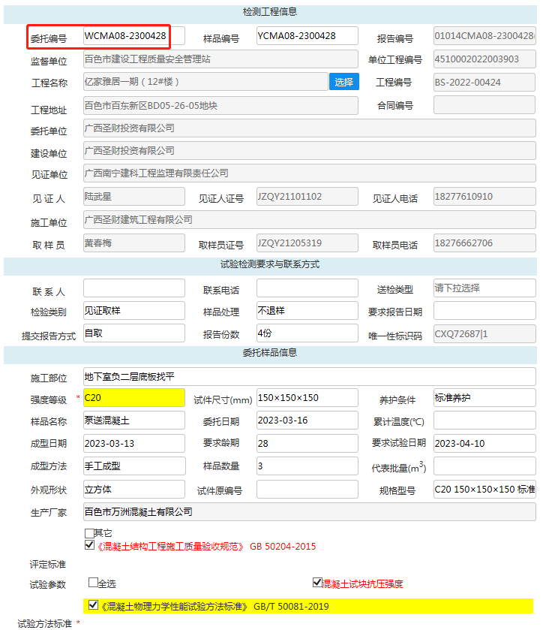

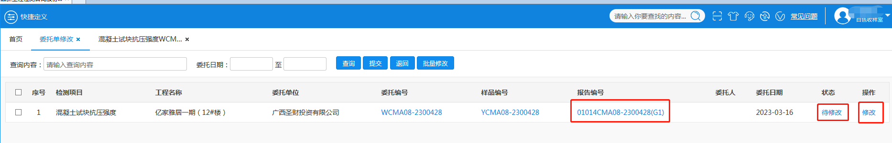

问题：我们现在想要在委托单修改申请完成后，修改前委托单编号是WCMA08-2300424，修改后委托单编号是WCMA08-2300428，修改原因也可以补上，请问怎样才能操作呢？

出现同样问题的报告编号有：01014CMA08-2300422、01014CMA08-2300395、01014CMA08-2204702（G1）、01014CMA08-2300386、01014CMA08-2300396、01014CMA12-2300079、01014CMA15-2300033，这些列出来的报告编号也是出现同样的问题也想这样操作，修改前和修改后的委托编号仍按之前的，因为之前已经按要求修改好了只是接样员工作上疏忽忘记写修改原因，现在委托单修改申请完成后，把修改原因补上就可以了。请问怎样才能操作呢？

希望贵公司尽快帮忙解决一下这个问题，谢谢！